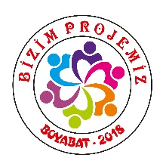
T. C.
BOYABAT KAYMAKAMLIĞI
Proje Bürosu

TEKLİF ÇAĞRISI | PROJE SLOGANI:  “BİZİM PROJEMİZ “ | PROJE NO |  | 2018/.....

PROJE ADI

BAŞVURU SAHİBİ

PROJENİN TÜRÜ

1. PROJE ÖZETİ
- Projenin Sunum Süresi
- Proje Hazırlanabilirlik Süresi | ……. Gün/Ay
- Projenin Ana Fikri (Proje Özeti)
- Projenin Amaçları
- Ortaklar
- Hedef gruplar
- Nihai Faydalanıcılar
- Beklenen Çıktılar

- Proje faaliyet Tablosu | S.NO Faaliyetin Adı ŞUBAT MART NİSAN MAYIS HAZİRAN TEMMUZ  1  2  3  4  5  6
4.PROJE KOORDİNATÖRÜ VE PROJE EKİBİ
4.1. Proje Ekibi
Adı Soyadı | Görevi | Projedeki Görevi ve Sorumlulukları

Kurum Adı
…….. Müdürü
…/02/2018

